基于预测权限控制的水下机器人鲁棒跟踪控制研究
Research on Robust Tracking Control of Underwater Vehicles
Based on Predictive Authority Control
研究生姓名 | 田家丞
指导教师 | 【导师姓名】
专业名称 | 【专业名称】
研究方向 | 水下机器人运动控制
所在院系 | 海洋学院
提交日期 | 2026年10月

摘 要
海上风电基础、跨海桥梁桩基等水下结构物的检测与维护对自主水下航行器（AUV）的轨迹跟踪精度提出了严苛要求。在此类工程环境中，海流扰动、参数漂移与执行器退化并存，单一控制器难以在全工况下维持可靠跟踪。滑模控制（SMC）无需精确模型即可抑制有界扰动，本研究选其作为主控制器，但其高增益和不连续动作特性导致控制信号抖振，稳态精度受限。模型预测控制（MPC）能够预见运动趋势并显式处理执行器约束，恰好补充SMC之短，但其控制品质同时受制于模型精度与在线求解时间，模型失配或求解超时均导致性能退化。端到端学习方法虽能直接从观测映射到控制指令，但其黑箱特性使控制器行为的审计与安全认证仍然困难。为兼顾SMC的鲁棒性、MPC的预见性与学习系统的适应性，本研究提出预测权限控制（PAC）方法：一个时序Transformer网络以最近16步闭环历史为输入，输出一个有界权限系数，决定两个控制器输出的相对比重。该网络通过受约束的强化学习（权限修正量有界且初值为零）进行训练，在工况变化时学习动态分配两个控制器之间的信任度。前期仿真结果表明，该方法在8类扰动工况下将分布外跟踪误差降低28%，在执行器退化场景下将跟踪误差较监督基线降低69%。
关键词：自主水下航行器；权限分配；残差强化学习；滑模控制；模型预测控制；安全学习

Abstract
Inspection and maintenance of subsea infrastructure such as offshore wind foundations and bridge piers demand precise trajectory tracking from autonomous underwater vehicles (AUVs). In these engineering environments, ocean currents, parameter drift, and actuator degradation coexist, preventing any single controller from maintaining reliable tracking across all conditions. Sliding-mode control (SMC) rejects bounded disturbances without requiring an accurate model, and this study adopts it as the primary controller, but its high-gain and discontinuous action induce chattering and limited steady-state precision. Model predictive control (MPC) anticipates motion and enforces actuator constraints, complementing SMC, but its performance depends on both model fidelity and online solve time: model mismatch or solver timeout each cause marked degradation. End-to-end learning methods map observations directly to control commands, but their black-box nature makes auditing and safety certification difficult. To combine the robustness of SMC, the foresight of MPC, and the adaptability of learning systems, this research proposes Predictive Authority Control (PAC): a temporal Transformer network takes the most recent 16 steps of closed-loop history as input and outputs a bounded authority coefficient that determines the relative contribution of the two controllers. The network is trained through constrained reinforcement learning (the authority correction is bounded and initialized to zero) to dynamically allocate trust between the two controllers as operating conditions change. Preliminary simulation results show that the proposed method reduces out-of-distribution tracking error by 28% across eight disturbance categories and reduces tracking error by 69% relative to the supervised baseline under actuator degradation.
Keywords: autonomous underwater vehicle; authority allocation; residual reinforcement learning; sliding-mode control; model predictive control; safe learning

1 选题意义
1.1 研究背景及意义
海上风电装机容量的快速增长和跨海桥梁的大规模建设对水下结构物的长期检测与维护提出了迫切需求。海洋工程领域面临的核心挑战在于：结构物处于海水环境中，人工潜水员检测受到深度、时长和安全的多重限制，而遥控水下机器人（ROV）需要母船支持和人员操控，运营成本高昂。自主水下航行器（AUV）作为具备自主航行能力的水下平台，已成为海上风电基础检测、桥梁桩基巡检和海底管道检查等工程应用的关键工具[1]。然而，AUV要完成上述任务，必须具备精确的轨迹跟踪能力：跟踪误差不仅影响观测数据的空间配准精度，还关系到航行器与结构物之间的安全距离。水下环境的复杂性和不确定性使精确跟踪面临严峻挑战：海流的时空变化、航行器自身参数的不确定性（如载荷变化引起的水动力参数漂移）、以及执行器老化导致的响应延迟和噪声，都会使固定参数的控制器性能下降。
精确轨迹跟踪仍是一个未解决的控制问题。滑模控制通过透明的趋近律结构抑制有界扰动[2-4]，但其鲁棒性以保守增益和非平滑动作为代价。模型预测控制利用预测模型和显式目标函数在跟踪与控制动作之间权衡[5,6]，但当内部模型不再代表真实对象时其优势即消失——本文仿真中，执行器退化场景下MPC单独工作的误差发散至0.822 m，逼近1 m任务失败线。混合方案在固定阈值下切换两种控制器[7]，但无法适应任务中连续变化的工况。
对偏移条件的适应需要学习。然而，学习方法引入了一个验证问题。端到端深度强化学习已在六自由度AUV控制中展示了强大结果[8,9]，但学习策略输出的六维推杆指令的最坏情形无法界定或认证。残差强化学习[10,11]在程序化控制器之上叠加学习修正，但仍在无安全包络的情况下扰动全部执行器空间。监督学习——包括本课题组前期的时序权限预测工作——仅在最优权限标签可精确生成的确定性环境中有效；分布偏移时，学习到的权限系数甚至劣于完全不调度的固定混合值。
本研究通过限制学习系统被允许控制的内容来解决安全-鲁棒性困境：学习策略不产生推杆指令，而是输出一个有界标量权限系数，连续混合两个已验证的控制器。零初始化残差头有界为每步最多修正0.1，使部署系统精确地从已验证基线出发，此后只能在可界定的包络内偏离。整个架构占用63.6 KB，控制回路在仿真中以100 Hz运行。本研究的意义在于：（1）可在安全约束下部署学习型控制器的架构性方案；（2）预注册配对评估协议的方法论贡献；（3）16,290参数的极轻量设计，适配嵌入式平台。
1.2 国内外相关研究进展
1.2.1 水下机器人运动控制研究现状
水下机器人运动控制建立在刚体动力学、附加质量和水动力阻尼的物理模型之上[2,3]。滑模控制通过设计趋近律抑制有界扰动，在参数不确定下具有强鲁棒性[4]，但其不连续或高增益动作可能引起抖振并激励执行器。模型预测控制利用预测模型和显式目标函数在跟踪与控制动作之间权衡[5]，实验性AUV工作已将非线性MPC与扰动处理层结合以改善不确定条件下的跟踪性能[6]，轻量化实现（如TinyMPC[14]）已将实时模型预测控制推进到微控制器级平台。混合方案在阈值切换下结合两种控制器的优势[7]，切换系统理论[20]为此类设计提供了稳定性分析工具，但切换面在设计时固定，无法适应时变工况。自适应控制方法（如RBF神经网络自适应、L1自适应）能在线调整参数，但主要针对参数不确定而非分布外扰动。
1.2.2 强化学习与智能控制研究现状
1.2.2.1 深度强化学习控制
深度强化学习通过与环境的交互实现自适应控制策略。Fan等[8]基于TD3[12]提出改进算法用于UUV路径跟随，在非线性动力学下实现了优于DDPG和标准TD3的控制性能。Cai等[9]在ICRA 2025上展示了基于强化学习的6自由度AUV控制（Learning to Swim），在Isaac仿真环境中训练并迁移至真实航行器CUREE。在序列建模方向，Decision Transformer[17]与轨迹级序列建模[18]将控制问题转化为序列生成任务，Diffusion Policy[19]以扩散模型参数化策略，在机器人操作任务中取得了优异性能。这些方法直接学习完整的执行器指令映射，具有高灵活性但缺少安全认证手段——学习策略的行为难以分解和审计，且最坏情形无法界定；控制屏障函数等安全滤波方法[15]可对学习策略施加状态约束，但其有效域依赖系统模型精度，难以覆盖分布外工况。
1.2.2.2 残差强化学习
残差强化学习将学习策略与传统控制器结合：学习组件只产生对基础控制器的修正量而非完整指令。Johannink等[10]在ICRA 2019的开创性工作中将SAC策略叠加在脚本控制器之上，在真实机器人装配任务中显著提升成功率。Silver等[11]的Residual Policy Learning进一步验证了该方法在灵巧操作中的有效性。然而，现有残差RL方法的修正量作用于执行器空间（6维），缺乏有界安全保证，且未见在水下机器人控制中的应用。本研究将残差思想从执行器空间缩减到权限空间（1维标量），并引入零初始化和有界约束，使安全论证成为可能。
1.2.3 学习型权限分配研究现状
学习型权限分配的核心问题是：给定两个（或多个）完整的控制器，如何根据当前状态动态决定各控制器的权重。增益调度（gain scheduling）是传统方案，但调度规律需人工设计。权限分配思想在人机共享控制中早有应用，将人类操作员与自动驾驶的输出按权重混合；在控制领域，Actor-critic MPC[13]将学习到的价值函数嵌入MPC滚动优化，代表了学习与预测控制深度融合的方向，但其学习分量作用于完整指令空间，未提供有界安全约束。本课题组的前期工作已建立了基于Transformer[16]的权限预测框架，并在三种结构化海流下验证了监督学习方法的可行性。本研究在此基础上进一步引入受约束残差强化学习，解决监督方法在分布外扰动下退化的核心问题。
1.3 课题来源
本课题来源于【导师主持的科研项目名称及编号】。
1.4 研究目标和拟解决的关键问题
本研究的总体目标是：建立一套基于预测权限控制的水下机器人鲁棒跟踪控制体系，在保证安全底线的前提下，通过受约束残差强化学习获得对分布外扰动的鲁棒性，并最终在真实水下平台上完成硬件验证。
拟解决的关键问题包括：
（1）如何设计学习组件的接口使其安全可认证：将学习输出从6维推杆指令缩减为1维有界权限系数，并通过零初始化和分层安全滤波保证最坏情形退化为已验证基线。
（2）如何使学习系统具备分布外鲁棒性：监督学习仅在可生成标准答案的环境中有效，残差强化学习通过奖励信号在更广的扰动环境中训练，获得对分布偏移的泛化能力。
（3）如何在保持轻量化的同时实现上述目标：整个学习系统（编码器+残差头）仅16,290参数，为同类深度学习控制器的1/4至1/20，可在嵌入式平台实时运行。

2 研究内容及方案
2.1 研究内容
本论文的研究内容由以下三部分构成：
2.1.1 受约束残差强化学习权限分配方法研究
研究冻结监督策略之上的残差强化学习范式。核心是将学习动作从执行器空间（6维推杆指令）缩减到权限空间（1维标量Δα），通过零初始化和有界约束（|Δα| ≤ 0.1）保证部署起点的安全等价性。包括：奖励函数设计（8项加权，权重训练前冻结）、TD3训练算法（双评论家、目标平滑、行为正则）、以及分层安全滤波栈（限幅/平滑/率限/强制主控/数值回退）。
2.1.2 控制质量与安全分析方法研究
研究残差强化学习的控制质量评估方法。建立预注册配对评估协议：120个配对回合覆盖8个扰动族（85分布内+35分布外），六种方法×5种子。评估指标包括跟踪精度（RMSE/最大误差）、姿态精度（艏向/俯仰）、控制质量（饱和率/控制代价/变化率）以及安全指标（约束违反率/求解器超时率）。重点关注增益是否以执行器滥用为代价，以及代价的诚实报告。
2.1.3 水下机器人实验平台设计与硬件验证
设计并搭建10 kg级六推进器AUV实验平台，将仿真中训练的PAC策略部署到嵌入式计算平台，在水池环境中完成硬件在环验证。包括：推进器退化注入实验（一阶滞后+噪声）、海流扰动模拟（拖曳或射流）、实时推理时延测量、以及与仿真结果的对照分析。
2.2 研究方案
2.2.1 受约束残差强化学习研究方案
（1）建立六自由度AUV仿真环境，采用真实平台的全套实测参数（质量、惯量、水动力系数、推进器特性），实现8个扰动族的参数化生成。
（2）设计并实现24维特征向量（位置误差、体速度、SMC/MPC指令、海流估计、轨迹相位），构建Transformer编码器（14,113参数）作为冻结骨干。
（3）设计8项加权奖励函数，权重在训练前冻结进manifest。实现TD3训练器，包含2×10⁵离线过渡热启动、行为正则化、探索噪声。
（4）实现分层安全滤波栈，包含单元测试验证零初始化的逐位等价性。
2.2.2 控制质量与安全分析方案
（1）设计预注册配对评估协议：训练前冻结全部比较、种子划分和验收准则。
（2）实施120配对回合×14方法-种子组合=1,680次正式评估滚动。
（3）分析跟踪精度、控制质量、安全指标，进行模型种子级配对t检验。
（4）建立六项注册验收准则，诚实报告通过项和未通过项。
2.2.3 硬件验证方案
（1）搭建10 kg级六推进器AUV平台，配备IMU、深度计、DVL和嵌入式计算单元。
（2）实现机载估计器（位姿/速度/海流的因果估计），替代仿真中的精确信息。
（3）在水池中进行硬件在环实验：每方法每扰动条件至少十次独立试验、控制器次序随机化、固定的电池电压接受范围。
（4）分析仿真到实际的迁移差距，重点评估部署推理时延（第7条注册准则）。
2.3 可行性分析
（1）前期基础：本课题组已建立完整的PAC框架，在三种结构化海流下完成了多种子正式评估；在此基础上已实现受约束残差强化学习和8个扰动族的预注册配对评估，在仿真中验证了分布外跟踪误差降低28%。上述工作已形成完整的代码库（221项自动化测试全部通过）和冻结证据链。
（2）研究团队：课题组在水下机器人控制、强化学习和嵌入式系统方面具有扎实的研究基础和丰富的工程经验。
（3）实验平台：学院拥有水池实验条件和AUV搭建经验，可支持硬件验证阶段的实验需求。

3 课题研究初步进展
本章报告截至2026年9月的主要研究进展，包括PAC架构设计与监督基线（§3.1）以及受约束残差强化学习的正式评估结果（§3.2）。
3.1 PAC架构与监督基线
3.1.1 系统架构设计
PAC系统由三个层次组成（见图3.1）：底层为两个结构化专家控制器（SMC主控制器和受约束MPC），中层为冻结的时序编码器（预测权限α̂），上层为可训练的残差头（输出有界修正Δα）。实际推进器指令为u = (1−α)·u_SMC + α·u_MPC，学习组件不直接产生控制指令。
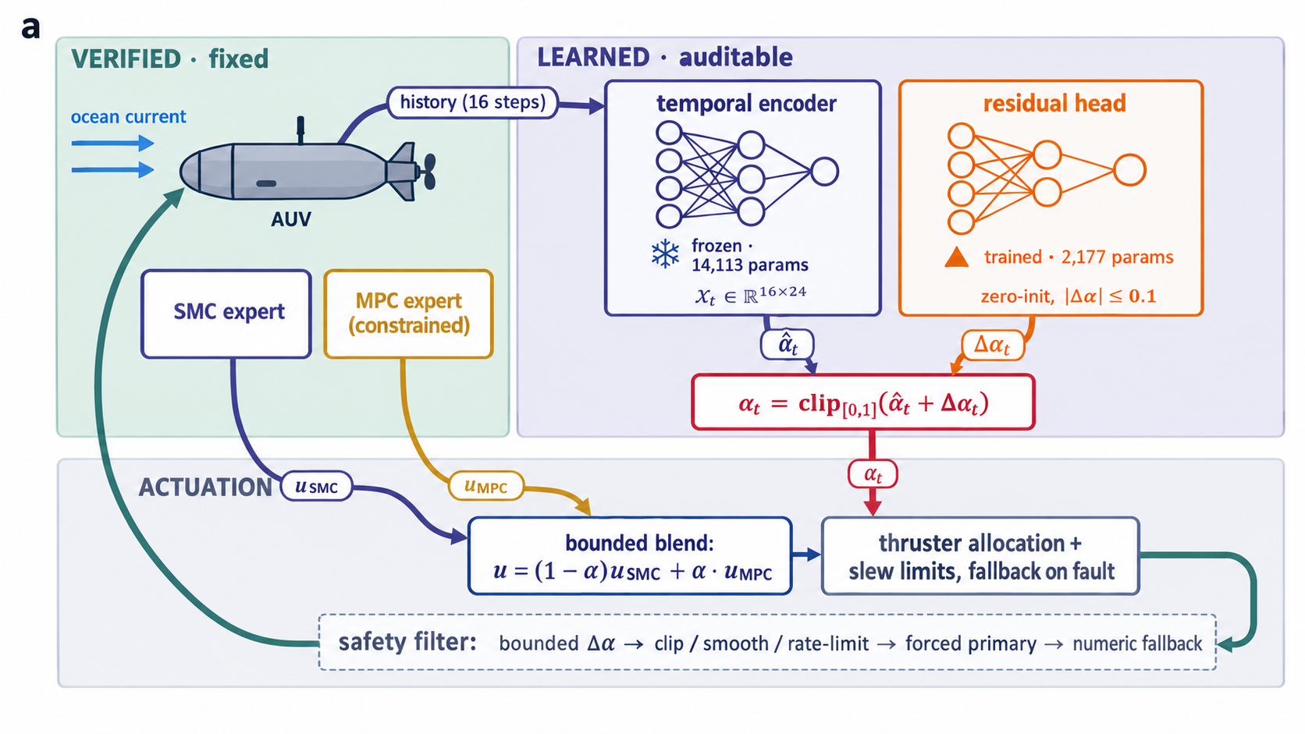
图3.1 PAC系统架构：权限α混合SMC与MPC专家输出
3.1.2 最优权限标签数据集与监督训练
监督训练使用短视界滚动最优权限标签：对每个训练状态，将5个候选α值（0/0.25/0.5/0.75/1）各保持10步并冻结海流，选取代价最小的α作为标签。在3种结构化海流（恒定/正弦/阶跃）× 3个数据生成种子 × 2100步的设置下，共生成18,900个带标签样本。使用AdamW优化器训练180轮，5个模型种子独立训练后全部冻结。
3.1.3 正式评估协议
建立预注册配对评估协议：120个配对回合覆盖8个扰动族（见表3.1），六种方法在同一场景下同场竞技，统计推断在模型种子级进行（t(4) 95%置信区间）。所有比较、种子划分和验收准则在训练前冻结并归档。
表3.1 8个扰动族评估网格
族 | 块 | 训练范围 | 测试范围
结构化（3种） | ID | 恒定×2.5 / 正弦 / 阶跃 | —
质量-阻尼失配 | OOD | mass×[0.94,1.06] | mass×[1.10,1.25]
彩色噪声 | OOD | ρ∈[0.90,0.98] | ρ∈[0.985,0.995]
OU海流 | OOD | θ∈[0.2,1.0] | θ∈[1.2,2.0]
随机频率-幅值 | OOD | amp∈[2.0,3.0] | amp∈[3.2,4.0]
执行器延迟+噪声 | OOD | delay 2–4步 | delay 6–10步
快变OU海流 | OOD | — | θ∈[3.0,6.0]
估计延迟 | OOD | — | delay 10–20步

3.1.4 监督基线结果
监督PAC基线在分布内表现优异：三维位置RMSE为0.064 m，优于SMC（0.162 m）和MPC（0.071 m）。然而在分布外（OOD），监督基线退化为0.161 m，甚至不如完全不调度的固定α=0.5（0.120 m）。机制分析表明，监督策略在陌生海况下将α推至0.8以上并剧烈振荡（标准差0.33），本质上是模仿学习对分布外输入的系统性失效。这一发现直接激发了受约束残差强化学习的设计。

3.2 受约束残差强化学习
3.2.1 奖励函数设计
设计8项加权单步奖励函数（权重训练前冻结进manifest）：
r = −w_e·(e_pos/s_pos) − w_h·(e_head/s_head) − w_u·‖u‖² − w_Δu·‖Δu‖² − w_Δα·|Δα| − w_sat·ρ_sat − w_dl·ρ_dl − w_c·ρ_con
其中位置误差权重w_e=1.0（最主要目标），约束违反罚w_c=10.0（安全>>性能），超时项ρ_dl仅记录不改调度。归一化尺度s_pos=0.1 m、s_head=0.05 rad使各项量级可比。
3.2.2 TD3训练
采用TD3算法（双评论家、目标平滑、延迟策略更新），仅训练2,177参数残差头。训练环境轮转全部6族扰动的训练范围（包括监督基线未见过的随机族）。以2×10⁵离线过渡热启动，行为正则系数λ=0.01防止偏离监督器太远。5个模型种子独立训练，训练曲线见图3.2。
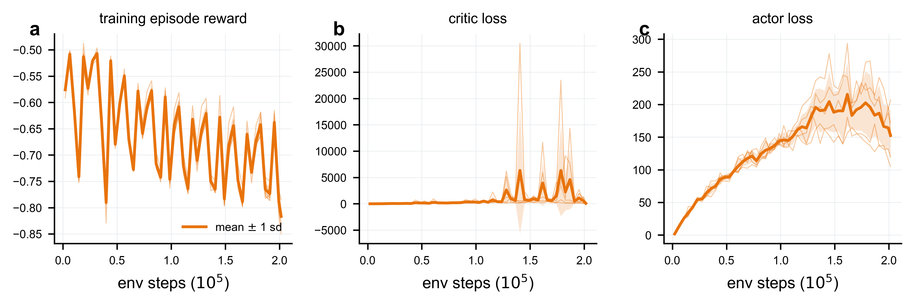
图3.2 残差训练曲线：回合奖励、评论家损失、策略损失（5种子）
3.2.3 正式评估结果
在120个配对回合的正式评估中，残差策略取得以下核心结果：
分布外跟踪：OOD RMSE从0.161 m降至0.116 m（相对改善28%，配对95% CI [−0.074, −0.015] m，模型种子级t(4)检验显著）。最大误差从0.495 m降至0.414 m。
执行器退化免疫：MPC专家单独工作时误差发散至0.822 m，残差策略将其约束至0.090 m（−89%）。监督策略在此场景为0.295 m，固定α=0.5为0.125 m——残差策略较两者分别改善69%和28%。核心场景的三维轨迹与权限行为见图3.3。
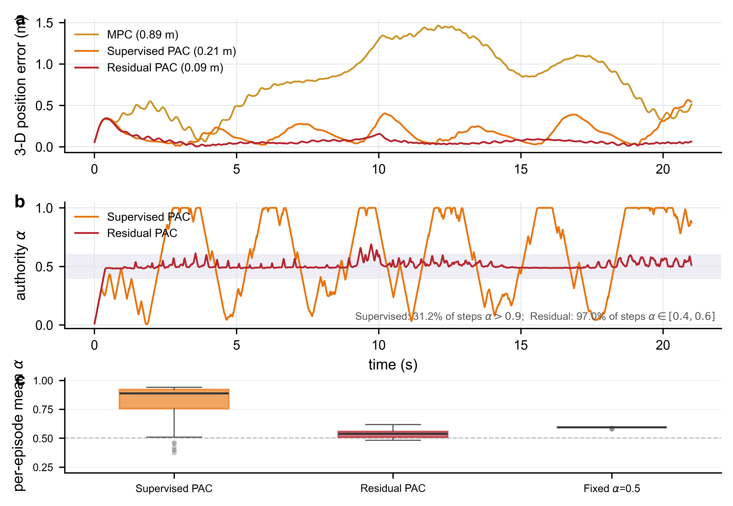
图3.3 执行器退化场景：位置误差、权限轨迹与分布箱线图
分布外全景：在7个OOD扰动族的热图分析中（见图3.4），残差策略的增益集中在执行器退化族和极端外推族，温和随机海流族上与对照持平。
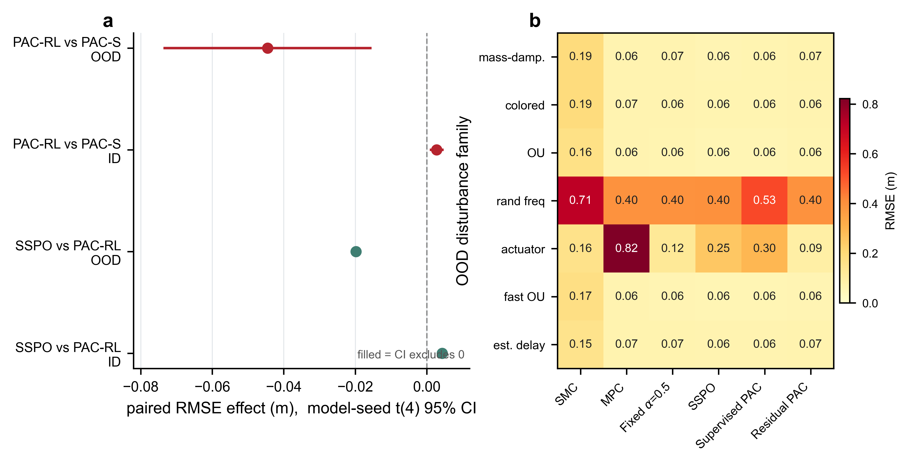
图3.4 预注册配对效应森林图与族热图
3.2.4 控制质量与代价分析
残差策略在OOD块取得六方法中最低的饱和步占比（0.126）和最低的控制代价（31.9），配对控制代价效应为−1.78 [−2.31, −1.26]——即跟踪更好的同时运行代价反而更低。这证实了注册准则“增益不以执行器滥用为代价”。
代价方面如实报告：分布内位置误差上升4.4%，艏向误差上升4.3%，求解器超时率从0.69升至0.80。在六项注册验收准则中，三项通过、两项未通过、一项（部署推理时延）未评估——全部结果与训练前冻结的准则对照测量。
表3.2 六方法正式评估结果汇总
方法 | ID RMSE (m) | OOD RMSE (m) | OOD饱和率 | OOD控制代价
SMC | 0.162 | 0.248 | 0.146 | 32.0
MPC | 0.071 | 0.221 | 0.207 | 35.2
固定α=0.5 | 0.066 | 0.120 | 0.134 | 32.4
SSPO | 0.062 | 0.136 | 0.167 | 33.7
Supervised PAC | 0.064 | 0.161 | 0.168 | 33.7
Residual PAC | 0.066 | 0.116 | 0.126 | 31.9

4 课题进度安排
表4.1 课题进度安排
任务名称 | 时间安排 | 具体任务
文献调研与  理论框架 | 2024.09–2024.12 | 完成PAC理论框架设计，实现仿真环境  与Oracle数据生成管线，初步验证
监督基线  与架构迭代 | 2025.01–2025.06 | 完成监督PAC方法迭代与正式评估，  建立冻结基线和预注册协议
残差强化学习  与正式评估 | 2025.07–2026.06 | 实现受约束残差RL，完成8个扰动族  预注册配对评估，撰写SCI论文
硬件平台  搭建与验证 | 2026.07–2027.03 | 搭建AUV实验平台，水池硬件在环实验，  执行器退化注入，部署时延测量
论文撰写  与答辩 | 2027.03–2027.06 | 撰写硕士学位论文，准备答辩

5 课题预期成果及创新性
5.1 课题研究特色及创新之处
（1）权限分配接口：将学习组件的输出从6维推杆指令缩减为1维有界标量α，使安全审计和行为解释直接可行。这是接口层面的创新，使学习控制器的安全认证成为可能。
（2）零初始化安全保证：残差头末层零初始化，部署起点与已验证基线逐位一致（全回合单元测试锁定），配合分层安全滤波栈，最坏情形退化为已验证的监督基线。这是安全层面的创新。
（3）预注册配对评估协议：训练前冻结全部比较、种子和准则，120配对回合覆盖8个扰动族，8方法同场竞技。这是评估方法学的创新。
（4）极轻量化：整个学习系统16,290参数（63.6 KB），为同类深度学习控制器的1/4至1/20，可在嵌入式平台100 Hz实时运行。这是部署层面的优势。
5.2 预期研究成果
（1）发表高水平SCI论文2篇（其中1篇已投/在投）。
（2）申请发明专利2项。
（3）完成水下机器人实验平台搭建及硬件在环验证。
6 参考文献
[1] K. Skaugset, J. Borges de Sousa, and A. J. Sørensen. Autonomous robotic organizations for marine operations[J]. Science Robotics, 2025, 10(100): eadl2976.
[2] T. I. Fossen. Handbook of Marine Craft Hydrodynamics and Motion Control[M]. 2nd ed. Wiley, 2021.
[3] G. Antonelli. Underwater Robots: Motion and Force Control of Vehicle-Manipulator Systems[M]. 3rd ed. Springer, 2014.
[4] V. I. Utkin. Sliding Modes in Control and Optimization[M]. Springer, 1992.
[5] E. F. Camacho and C. Bordons Alba. Model Predictive Control[M]. 2nd ed. Springer, 2013.
[6] L. Hewing, K. P. Wabersich, M. Menner, and M. N. Zeilinger. Learning-based model predictive control: Toward safe learning in control[J]. Annual Review of Control, Robotics, and Autonomous Systems, 2020, 3: 269–296.
[7] Z. Zhao, X. Liu, T. Wang, Z. Zhou, and M. Zhang. Hybrid control scheme of nonlinear model prediction and adaptive terminal sliding mode for underwater vehicles based on threshold switching[J]. ISA Transactions, 2026, 176: 580–590.
[8] Y. Fan, H. Dong, X. Zhao, and P. Denissenko. Path-following control of unmanned underwater vehicle based on an improved TD3 deep reinforcement learning[J]. IEEE Transactions on Control Systems Technology, 2024, 32(5): 1904–1919.
[9] L. Cai, K. Chang, and Y. Girdhar. Learning to swim: Reinforcement learning for 6-DOF control of thruster-driven autonomous underwater vehicles[C]//Proc. IEEE ICRA, 2025: 11286–11293.
[10] T. Johannink, S. Bahl, A. Nair, et al. Residual reinforcement learning for robot control[C]//Proc. IEEE ICRA, 2019: 6023–6029.
[11] T. Silver, K. Allen, A. Tenenbaum, and J. Koltun. Residual policy learning[J]. arXiv preprint arXiv:1812.06298, 2018.
[12] S. Fujimoto, H. van Hoof, and D. Meger. Addressing function approximation error in actor-critic methods[C]//Proc. ICML, 2018: 1587–1596.
[13] A. Romero, Y. Song, and D. Scaramuzza. Actor-critic model predictive control[C]//Proc. IEEE ICRA, 2024: 14777–14784.
[14] K. Nguyen, S. Schoedel, A. Alavilli, B. Plancher, and Z. Manchester. TinyMPC: Model-predictive control on resource-constrained microcontrollers[C]//Proc. IEEE ICRA, 2024.
[15] O. So, Z. Serlin, M. Mann, et al. How to train your neural control barrier function: Learning safety filters for complex input-constrained systems[C]//Proc. IEEE ICRA, 2024: 11532–11539.
[16] A. Vaswani, N. Shazeer, N. Parmar, et al. Attention is all you need[C]//Advances in Neural Information Processing Systems, 2017, 30: 5998–6008.
[17] L. Chen, K. Lu, A. Rajeswaran, et al. Decision Transformer: Reinforcement learning via sequence modeling[C]//Advances in Neural Information Processing Systems, 2021, 34: 15084–15097.
[18] M. Janner, Q. Li, and S. Levine. Offline reinforcement learning as one big sequence modeling problem[C]//Advances in Neural Information Processing Systems, 2021, 34: 1273–1286.
[19] C. Chi, S. Feng, Y. Du, et al. Diffusion policy: Visuomotor policy learning via action diffusion[C]//Robotics: Science and Systems, 2023.
[20] D. Liberzon. Switching in Systems and Control[M]. Birkhäuser, 2003.

二、导师评语及意见

同意开题。

导师签名： 年 月 日
三、讨论意见

同意通过开题报告。

时间： 年 月 日 地点：

答辩小组负责人签名： 年 月 日
四、研究所意见

所长签名： 年 月 日
五、学科意见

学科负责人签名： 年 月 日

